Обзор обращений граждан, поступивших в
Федеральную службу по надзору в сфере здравоохранения,
в сентябре 2018 года

В сентябре 2018 года в центральный аппарат Федеральной службы по надзору в сфере здравоохранения поступило 2505 обращений граждан, в территориальные органы Росздравнадзора по субъектам Российской Федерации – 3898. Данные показатели говорят об уменьшении количества обращений граждан в центральный аппарат Росздравнадзора на 8,6% (236 обращений) и в территориальные органы Росздравнадзора по субъектам Российской Федерации на 15,4% (711 обращений) по сравнению с августом 2018 года.
Анализ динамики поступления обращений граждан показал, что в центральный аппарат Росздравнадзора количество писем граждан по вопросам качества оказания медицинской помощи населению уменьшилось на 257 обращений или на 16,4% и составило 1314 обращений; по вопросам лекарственного обеспечения обратилось 752 гражданина, что на 48 обращений или 6% меньше по сравнению с августом 2018 года. В территориальных органах Росздравнадзора по субъектам Российской Федерации в сентябре 2018 года по сравнению с августом 2018 года наблюдается уменьшение количества обращений по вопросам качества оказания медицинской помощи населению на 17,3% (с 2664 обращений в августе до 2202 обращений в сентябре), количество обращений по вопросам лекарственного обеспечения отдельных категорий граждан уменьшилось на 28,2% (с 1346 обращений в августе до 966 обращений в сентябре).

Таблица. Обращения, поступившие в Росздравнадзор в сентябре 2018 года

Форма обращения | Центральный аппарат Росздравнадзора | Территориальные органы Росздравнадзора по субъектам Российской Федерации
Электронный документ | 53,2% | 34,9%
Письменное обращение | 22,3% | 51,1%
Телефоны «Горячей линии» | 24,4% | 12,7%
Другое | 0,1% | 1,3%

Количество поступивших обращений граждан на 100 тыс. жителей в сентябре 2018 года в целом соответствует среднему показателю по России во всех федеральных округах, за исключением Северо-Кавказского, Сибирского и Дальневосточного, откуда за месяц поступило наименьшее количество обращений. Самые высокие показатели активности граждан отмечены в Центральном и Южном федеральных округах. В Центральном, Южном, Северо-Западном, Приволжском и Уральском федеральных округах активнее всего направляли свои обращения авторы, проживающие в г. Москве, г. Санкт-Петербурге, Владимирской, Калининградской, Курской, Московской, Мурманской, Новгородской, Саратовской, Тюменской и Ульяновской областях, Республиках Мордовия, Татарстан и Хакасия, городе федерального значения Севастополь, Краснодарском крае.

График. Структура обращений граждан, поступивших в Росздравнадзор в сентябре 2018 года

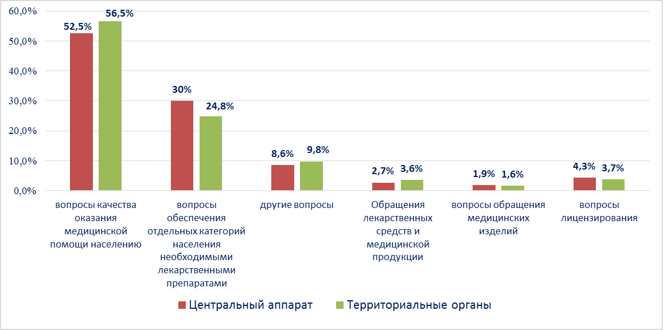

Наиболее часто граждане обращались в Росздравнадзор по вопросу ненадлежащего, по мнению заявителей, качества медицинской помощи, оказанной в медицинских организациях, находящихся в ведомстве субъекта Российской Федерации – 73,8%, федеральных медицинских организаций 6,4% обращений, в 16,7% обращений содержались жалобы на частные медицинские организации, 3,1% обращений поступило с жалобами на ведомственные медицинские организации.
По результатам рассмотрения обращений граждан в центральном аппарате и территориальных органах Росздравнадзора по принадлежности в органы государственной власти в сфере здравоохранения по субъектам Российской Федерации, иные государственные органы, органы местного самоуправления и другие организации направлено на рассмотрение в соответствии с действующим законодательством 3315 писем, 1387 авторам даны необходимые разъяснения, отказано в удовлетворении просьб 32 гражданам, приняты меры для реализации законных прав и интересов граждан по 349 обращениям.
По результатам документарных и выездных проверок, а также анализа информации, полученной из органов государственной власти в сфере здравоохранения по субъектам Российской Федерации, факты, изложенные заявителями, не подтвердились в 326 случаях, в 145 случаях факты подтвердились полностью, в 88 обращениях факты подтвердились частично. По результатам проверок информация направлена в органы государственной власти и прокуратуры субъектов Российской Федерации, выданы предписания об устранении выявленных нарушений, составлены протоколы об административном правонарушении.

